
La naturaleza de Costa Rica es uno de los tesoros más preciosos del mundo. Dentro de este marco sin fin de belleza, usted encontrará la provincia de Heredia, "La ciudad de las flores", y situado en lo alto, sobre las montañas del Cordillera Central, se localiza al Hotel Occidental La Condesa. Este hotel de 4 estrellas esta a solo 25 minutos del Aeropuerto Internacional Juan Santamaría y la ciudad capital, San José. | 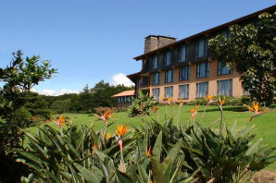
Habitaciones
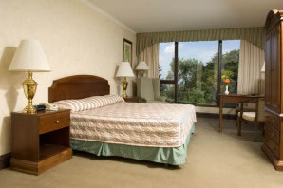 | - 60 Habitaciones estándar.  - 31 Junior Suites, con cama king size, sofá cama y dos baños.  - 4 Suites Ejecutivas con un dormitorio, un baño, sala con chimenea y balcón.  - 1 Suite Presidencial con dos dormitorios, dos baños, sala con chimenea y balcón.
Bars y Restaurantes
El restaurante FLORENCIA con altos estándares de cocina internacional y el restaurante MIRAMONTE con especialidades Italianas, ambos con excelente servicio y vista espectacular del Valle Central.  El hotel además ofrece el Bar La Condesa, en el Lobby del hotel, el Café Patio Los Condes y una alberca con un bar de bebidas sanas. | 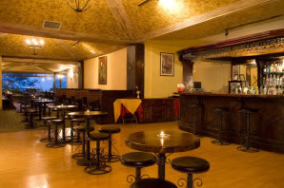
Servicios e Instalaciones
Hotel Occidental la Condesa tiene vida propia para aquellos que disfrutan gastando su tiempo libre. El original Fun Club Natura lo invita a disfrutar de paseos a caballo, paseos en bicicleta, largas caminatas, o divertirse en el hotel.
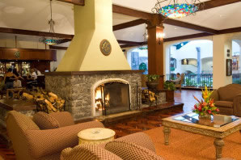 | Pase un rato agradable frente a la chimenea del bar, nade en la piscina bajo techo, ejercítese en el spa, juegue squash o solamente disfrute de una buena taza de café en los hermosos jardines Los Condes. Más aun, hay 7 salones de reuniones para celebraciones y eventos especiales.
La Condesa le espera con los brazos abiertos, para darle tranquilidad, descanso y gran cantidad de diversión, que usted se merece. Es tiempo de que usted nos recompense con su presencia. | 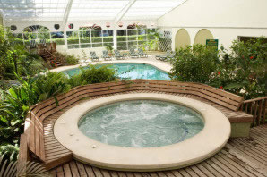

Tarifas 2009 - 2011
Tipo de Habitación | Validas de Enero 01, 2009  hasta Dic. 28, 2011
Estándar | $ 120.00
Junior Suite | $ 150.00
Suite Ejecutiva | $ 200.00
Suite Presidencial | $ 450.00
Villas Principe 2/4 personas | $ 125.00
Villas Marquesa 4/6 personas | $ 170.00
Villas Emperatriz 6/8 personas | $ 250.00
Luna de miel 1 noche | $ 180.00
Luna de miel 2 noches | $ 300.00
NOTAS:
- Las tarifas incluyen desayuno, excepto en las Villas.
- Las tarifas no incluyen impuestos locales (13%).
- Niños de 6 a 12 años de edad $15.00 más impuestos.
- Persona adicional $35 + impuestos.
- Almuerzo o cena estilo Buffet $20.00 por persona + 23% impuestos y cargo de servicio.
- * El Paquete de Luna de Miel incluye:
  - Jr. Suite, botella de vino, canasta de frutas y 1 o 2 cenas

